Муниципальное бюджетное учреждение дополнительного образования
Центр психолого-педагогической, медицинской и социальной помощи «Родник» муниципального образования – Шиловский муниципальный район Рязанской области

Тема занятия:
«Пластилинография.
Коралловые рыбки»
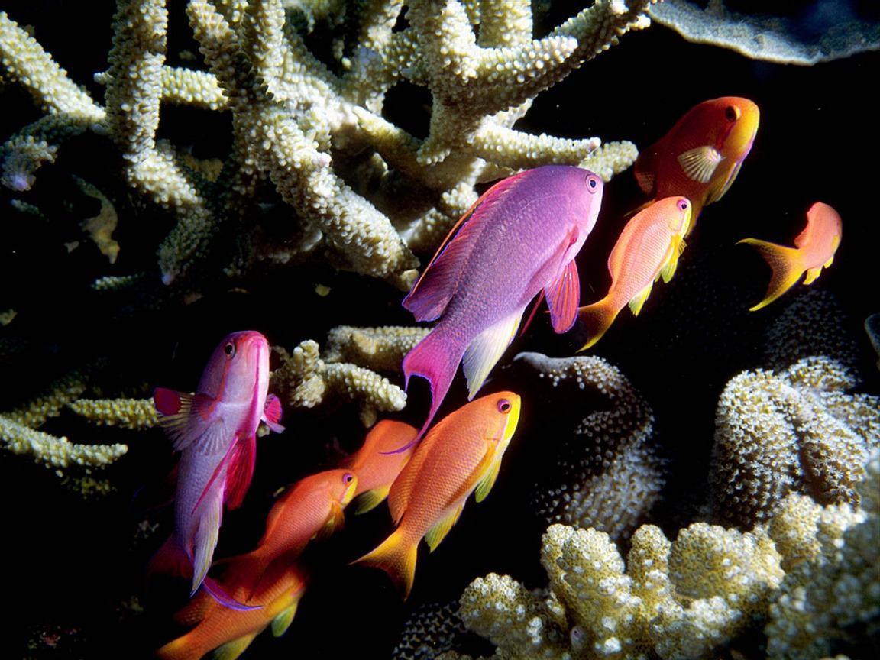

Подготовила педагог дополнительного образования
МБУ ДО Центр «Родник» Евтихина Мария Александровна

Тема занятия: «Коралловые рыбки».
Цель: изготовление декоративной полуобъемной картины
«Коралловые рыбки» из пластилина на картоне.
Задачи:
-продолжать осваивать технику пластилинография;
- учить видеть красоту в природе;
-познакомить с различными видами коралловых рыбок, их формой и окраской;
- расширить знания о коралловых рыбках;
- развивать творческое воображение, эстетический вкус;
-развивать мелкую моторику рук;
-воспитывать любовь к художественно-творческой деятельности, аккуратность, трудолюбие.

Оборудование:
Для ученика: картон, простой карандаш, ластик, пластилин, вода, салфетка.

Ход занятия:
- Здравствуйте ребята!
Сегодня мы совершим необыкновенное путешествие в подводный мир. В этом мире природа украшает морское дно разноцветными кораллами и причудливыми водорослями. В этом мире живут маленькие и большие необыкновенной красоты рыбки самых причудливых форм и расцветок. На коралловые рифы в поисках поживы регулярно приплывают рыбы из открытого океана, но множество видов рыб всю жизнь проводят на рифах и не встречаются ни в каких иных местах обитания. Таких рыб называют коралловыми. Давайте повнимательнее рассмотрим некоторых из них.
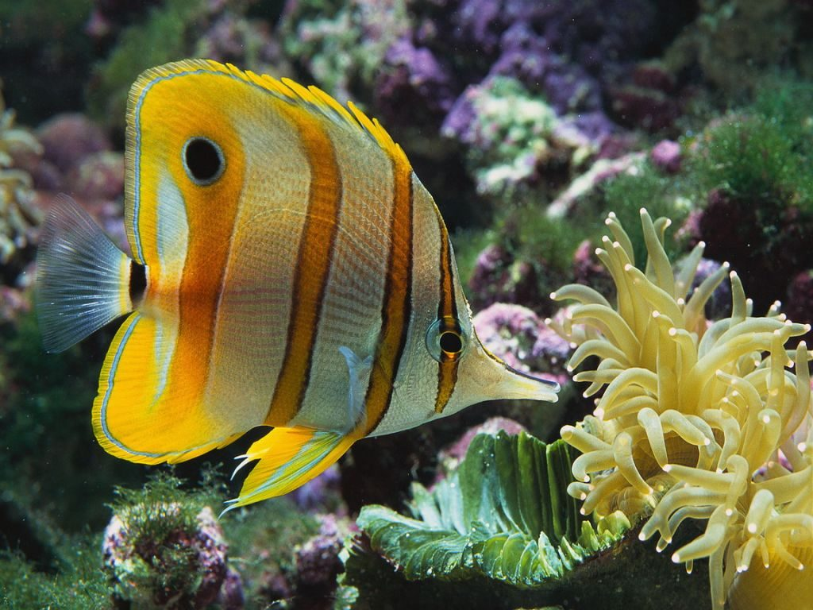

Рыбы-бабочки — одни из самых ярких (в полном смысле этого слова) представителей коралловых рыб. Небольшой размер и высокое сплюснутое с боков тело позволяют им при приближении опасности протиснуться в самые узкие щели рифа. Их яркая, издалека заметная окраска служит предупреждением чужакам, что участок уже занят, и это позволяет рыбкам снизить число пограничных конфликтов.
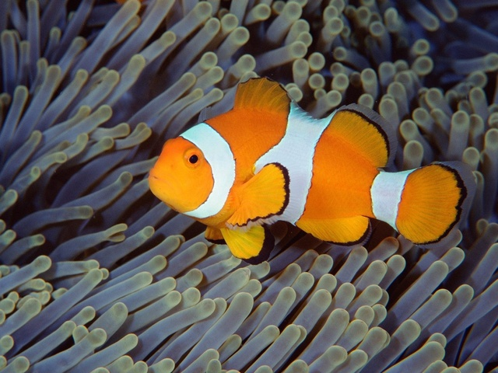

Рыбы-клоуны, или амфиприоны, — небольшие рыбы яркой полосатой окраски. Это обычные обитатели коралловых рифов, но встретить их можно только рядом с актиниями, с которыми они живут в симбиозе. Амфиприоны бесстрашно снуют среди жгучих щупалец, смертельно опасных для всех других рыб. За предоставление убежища амфиприоны расплачиваются со своей актинией тем, что чистят её и даже делятся с ней пищей.

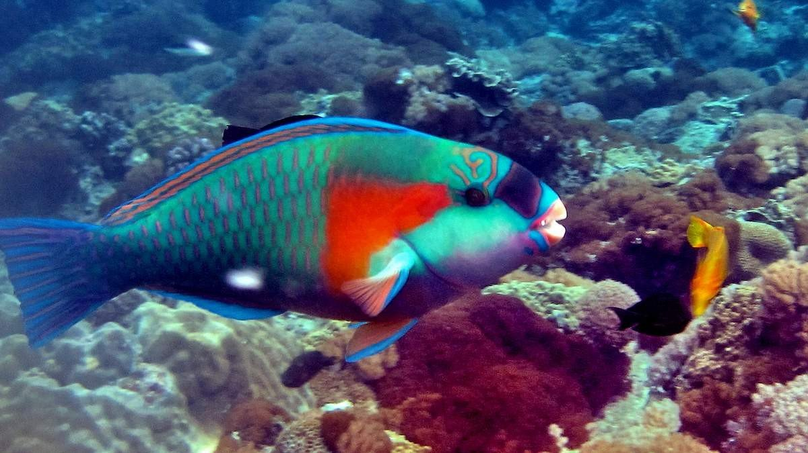

Крупные, массивные рыбы-попугаи тоже питаются коралловыми полипами, но действуют они грубее рыб-бабочек: похожими на долото сросшимися зубами они откусывают и перемалывают целые куски кораллов.

Опасность рифов
Многие люди считают, что самые опасные обитатели моря — это акулы. Однако нападения акул случаются редко, но ежегодно сотни людей портят себе отпуск, получают серьёзный вред здоровью и даже погибают, подняв со дна моря красивую ракушку или желая поближе познакомиться с пёстро окрашенной рыбой. Это случается потому, что среди обитателей коралловых рифов много ядовитых животных, использующих свой яд для охоты и обороны.
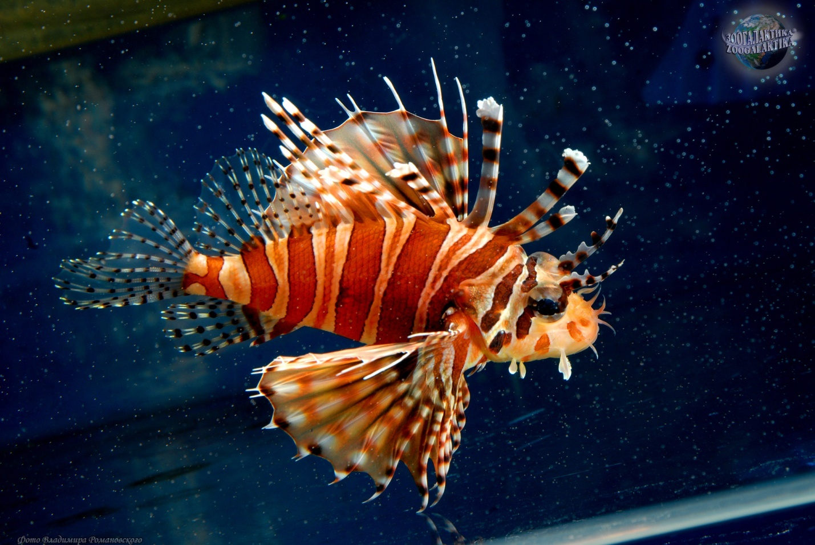

Рыба-зебра, или полосатая крылатка. Обычно она парит в толще воды над коралловыми рифами, медленно шевеля расставленными во все стороны ажурными плавниками. Кажется, что эта рыба ведёт себя крайне беспечно и будто бы приглашает до себя дотронуться. Но ей попросту некого бояться: её яркая полосатая окраска и вызывающее поведение как бы говорят:
«Я вооружена и очень опасна!» Ведь каждый луч её роскошных плавников заканчивается острым, ядовитым шипом. Этот яд очень опасен.
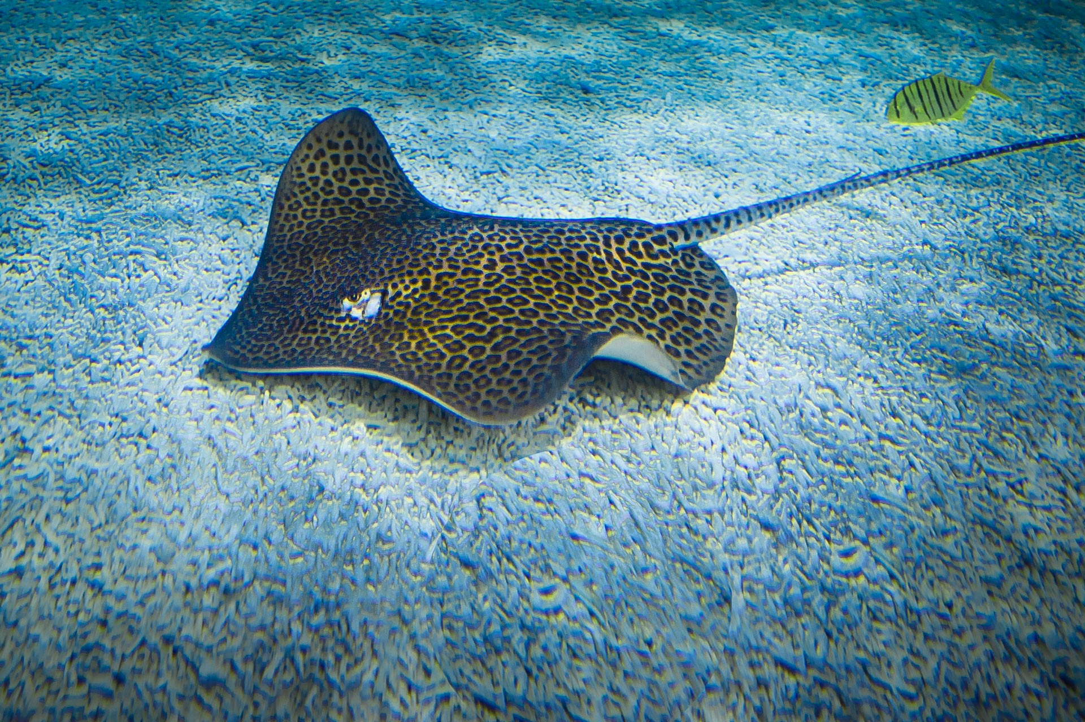

Морской кот — это вид морских скатов. Длина его тела может достигать 3 метров, а весить такая рыба может до 20 килограммов. Основной рацион питания ската - хвостокола составляет морская рыба небольших размеров и многочисленные беспозвоночные.
Вот какие разнообразные рыбки бывают. Но ведь у них есть и общие черты, которые их объединяют (у всех рыбок есть голова, туловище, хвостик, плавники боковые, грудные, спинные)
Прежде чем вы начнете рисовать, понравившихся вам обитателей коралловых рифов, обратите внимание на их форму, окраску и строение.

ЭТАПЫ РАБОТЫ
1. Твёрдый пластилин разогреть перед занятием в горячей воде (но не заливать кипятком).

2. На картон наносится рисунок простым карандашом
При составлении композиции используйте перспективу (ближний и дальний план). Дальний план мельче и светлее переднего плана.
- Сначала рисуем контуры рыб.
- Теперь отделяем линией голову, обозначаем глаза.
- Проводим линию рта
- Сзади головы рисуем грудные плавники.
- От середины спинки идет спинной плавник.
- Снизу нарисуем брюшной и хвостовые плавники.
- После прорисовывания рыбок делаем набросок кораллов и водорослей.

3. Делаем фон картинки.
От пластилина отщипывают небольшие кусочки пластилина и в виде мазков наносят на поверхность. Можно применять смешанный пластилин для большей цветовой гаммы.

4. Пластилиновые мазки размазываются пальцами по всей поверхности, не заходя за контур рисунка.

5. Затем скатываются небольшие жгутики, выкладываются по контуру рисунка, прижимаются и размазываются пальцем к середине, заполняя центр элемента рисунка.

6. Для того чтобы придать поверхности блеск, перед заглаживанием пластилина пальцы слегка смачивают в воде, но так, чтобы картонная основа не размокла.

7. Чтобы поверхность картины выглядела шероховатой, используются различные способы нанесения изображения рельефных точек, штрихов, полосок, извилин или фигурных линий. Работать можно не только пальцами рук, но и стеками.

8. Покрытие пластилиновой картинки бесцветным лаком или лаком для волос. Это продлит ее «жизнь».

9. Фото выполненных работ пришлите педагогу (WhatsApp)

Желаю вам творческих успехов.

